MSE-12: Pasívny hornopriepustný Pí filter LCL 3. rádu
Referát v rámci predmetu
Modelovanie a simulácie v elektrotechnike
LS 2022, 2. roč. Bc. ApE
Ivan Zeman 100 %
Odovzdané dňa: |  | Bodov spolu: | Poznámka:
Hodnotenie: – správy (max. 18b.) |  | Bodov spolu: | Poznámka:
– riešenia (max. 14 b.) |  | Bodov spolu: | Poznámka:
– prezentácie a prednesu (max. 8 b.) |  | Bodov spolu: | Poznámka:
Dátum zaslania: 12.3.2022 (Úvod do problematiky)
- POZOR! – máte iný typ filtra (hornopriepustný HPF), ako uvádzate v popise (dolnopriepustný DPF – pozrite si konfiguráciu a porovnajte s tým, čo ste písali). Popisovali ste duálny filter, Asi som urobil chybu v názve – nazval som to podľa prvkov a LCL, tak som to premenoval. Vychádzali ste zrejme z názvu, neporovnali zapojenia. Pre HPF hľadajte napr. tu.
- Mohli by byť uvedené nejaké výpočty, ako sa určujú frekvencie https://www.electronics-notes.com/articles/radio/rf-filters/constant-k-simple-high-pass-lc-rf-filter-design-calculations.php, alebo v Úvode stačí uviesť, že tam a tam sa nachádzajú také a také výpočty.
- Okrem toho pre popisovaný typ dolnopriepustného filtra je to obšírne (popis využitia v striedačoch PWM). Predmet MSE nie je o praktickom využití filtrov, ale o modelovaní elektrických obvodov (ktoré vlastne predstavujú filtre) a ich analýze.
- Ináč pri popise filtra treba neuvádzajte toľko, stačia cca 1-4, alebo ani 6iadny. Alebo to možno uviesť stručne slovne takto: V lit. [] je uvedený matematický model/simulácie, frekvenčné charakteristiky, ..., nachádza sa ..., autori sa zoberajú ..., vyriešili ... a príp. aké výsledky dosiahli
- Rozmery veličín sa nepíšu italics. Ani skratky netreba písať italics.
- K prevzatým obrázkom z literatúry uviesť odkiaľ sú – na konci textu pod obrázok dať [ ],
- Písať skrátene Obr.- 2 nie Obrázok 2, atď.
Dátum zaslania: 31.3.
- OK („Už som našiel chybu“) v MSP, rovnica pre s3 - chyba
- Zoznam symbolov a skratiek – pozor, čo má byť italics
- Chýba text pod obr., číslovať ich. Z textu sa odvolávať na obrázky
- V nadpisoch nepoužívať skratku (3.3. Nájdenie TF)
- Dôležité rovnice číslovať.
- Indexy! $UA$, UB ...
- Chýbajú výsledky (TF) v symbolickom tvare a numerickom (ten prepočítať tiež pre a₀ = 1)
Dátum zaslania: 18.4.
- Zmeny a úpravy vyznačené priamo v texte.
- Riešenie v Simulinku: stačí zobraziť výstup na Scope a uložiť ho s príponou .fig. Potom sa dá upraviť a výsledný obrázok možno použiť do správy. Zo Simulinku sa dá zostaviť aj prenos (inštrukcia linmod) a tiež LFCh (blok Bode Plot). Toto riešenie si ukážeme na najbližšom vyučovaní.
- Výstupná rovnica SS modelu: v každej rovnici dole na str.13 sa nachádza dvojica derivácií. Treba vyriešiť lineárnu sústavu rovníc vzhľadom na ti derivácie (cvičenie 6, bod 2, 3, riešenie v symb. MATLABe ) a tak získať $\frac{{dx}_{1}}{dt}=…$, $\frac{{dx}_{2}}{dt}=…, \frac{{dx}_{3}}{dt}=…$
Potom už vieme dosadiť napr. do rovnice pre s3 za $\frac{{dx}_{2}}{dt}$, $\frac{{dx}_{3}}{dt}$ a tak dostaneme výstupnú rovnicu (bez derivácií):
$$y=R_{2}.x_{3}=R_{2}.C.\frac{{dx}_{2}}{dt}-L_{2}.\frac{{dx}_{3}}{dt}$$
Dátum zaslania: 26.4.
- Veľmi dobre, vzorovo spracované. Treba ešte drobné úpravy.
- Tab 4.1. – hodnoty prvkov netreba písať do tabuľky, škoda miesta. Písať ich do riadku!
- Nie lineárno-frekvenčná ale logaritmická frekvenčná (charakteristika)
- Nie indukcia cievky ale indukčnosť cievky
- Treba ešte uviesť výsledky (PrCh, príp aj Bode) zo Simulinku a všetko zo Simsape (schéma, simulácia).

Zadanie
Analyzujte zapojenie prenosového článku podľa obrázka:
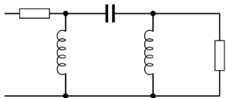 | Simple LC High Pass Filter Circuit Design & Calculations  https://www.electronics-notes.com/articles/radio/rf-filters/constant-k-simple-high-pass-lc-rf-filter-design-calculations.php  High & Low Pass LC RF Filter Design  https://www.electronics-notes.com/articles/radio/rf-filters/high-low-pass-lc-filter.php  Pozn.: vstupný odpor má malú, výstupný veľkú hodnotu.

Pre vyšetrovanie zvoľte vhodné parametre obvodu, pri ktorých sa začínajú prejavovať jeho frekvenčné vlastnosti. Prekreslite tento obvod s použitím značiek podľa normy.
Správa musí obsahovať nasledovné výstupy:
- Zostavenie rovníc obvodu a z nich odpovedajúcu maticovú rovnicu s impedanciami obvodu:
(1) metódou slučkových prúdov (MSP) a (2) metódou uzlových napätí (MUN).
- Nájdenie TF aplikáciou MSP a MUN v symbolickom MATLABe. Uveďte ju: (1) v symbolickom tvare a (2) v numerickom tvare pre zvolené hodnoty parametrov ($a_{0}=1$).
- Zo získanej TF nakresliť PrCh a odpovedajúce LFCh. Popíšte ich priebeh a uveďte, o aký obvod ide. V tabuľke (napr. pod grafom) uveďte hodnoty núl a pólov pre základné hodnoty parametrov.
- Vyšetrenie závislosti zmeny vlastností obvodu – PrCh a LFCh od zmien $L a C$, pri dvoch- troch hodnotách frekvencie: pričom ostatné parametre obvodu zostávajú na pôvodných hodnotách (zmenu jedného parametra uveďte v jednom grafe. Slovne charakterizujte vplyv jednotlivých parametrov na vlastnosti obvodu).
- Odozvy obvodu na harmonický signál pri troch rôznych frekvenciách zvolených tak, aby vystihovali frekvenčné vlastnosti obvodu (extrém LAFCh, jeden bod pri nižšej a druhý pri vyššej frekvencii, kde sa prejavuje zmena fázy, príp. zmena amplitúdy LFCh). Zobrazte iba niekoľko amplitúd.
- Odvodenie stavového modelu obvodu. Overte správnosť riešenia s výsledkami získanými v bode 3.
- Odvodenie simulačného modelu z rovníc obvodu (nie z TF!) a simulácia obvodu v Simulinku pri základných hodnotách parametrov (výstup v MATLABE pomocou bloku To Workspace). Porovnajte s výsledkami získanými v bode 3.
- Odozvu obvodu v Simulinku na signál s narastajúcou frekvenciou (chirp).
- Odvodenie stavového modelu obvodu a jeho simulácia. Porovnajte získané priebehy s výsledkami získanými v bode 3.
- Simuláciu obvodu pomocou programu Simscape.
Overte správnosť riešenia s výsledkami získanými v bode 3.
- V závere dôsledne analyzujte dosiahnuté výsledky (o aký obvod ide, aké sú použité metódy riešenia, aké sú dosiahnuté výsledky, aký majú vplyv jednotlivé parametrov na zmenu vlastností a pod.). Nezabudnite uviesť referencie a dôsledne ich v správe citovať.
Obsah
1 Zadanie 2
2 Zoznam symbolov a skratiek 3
3 Úvod 4
4 Vypracovanie 5
4.1 Schéma elektrického obvodu 5
4.2 Nájdenie prenosovej funkcie metódou slučkových prúdov 5
4.3 Metóda uzlových napätí 7
4.4 Prechodová a logaritmicko-frekvenčná charakteristika 9
4.5 Vyšetrenie závislosti zmeny vlastností obvodu od zmien parametrov 10
4.5.1 Vyšetrenie závislosti zmeny vlastností obvodu od zmeny $R1$ 10
4.5.2 Vyšetrenie závislosti zmeny vlastností obvodu od zmeny $L1$ 11
4.5.3 Vyšetrenie závislosti zmeny vlastností obvodu od zmeny $L2$ 12
4.5.4 Vyšetrenie závislosti zmeny vlastností obvodu od zmeny $C$ 13
4.6 Odozva obvodu na harmonický signál pri zmene frekvencie 14
4.7 Stavový model obvodu 15
4.7.1 Odvodenie stavového modelu 15
4.7.2 Nájdenie prenosovej funkcie pomocou stavového modelu 17
4.7.3 Zhodnotenie výsledkov získaných zo stavového modelu obvodu 18
4.8 Odvodenie simulačného modelu z rovníc obvodu 18
4.8.1 Odvodenie simulačného modelu 19
4.8.2 Simulačný model v Simulinku 19
4.8.1 Nájdenie prenosovej funkcie pomocou simulačného modelu 20
4.8.1 Zhodnotenie výsledkov získaných zo stavového modelu obvodu 20
4.9 Analýza obvodu na základe simulačného modelu v Simscape 21
5 Záver 22
Zoznam použitej literatúry 24
6 Prílohy 25
6.1 Zoznam príloh 25
Príloha A: LCL_filter_blok_schem_M.m 25
Príloha D: Najdenie_TF_MSP.m 26
Príloha E: Najdenie_TF_MUN.m 27
Príloha F: Stavovy_model_M.m 28
Príloha G: Vysetrenie_vplyvu_zmeny_parametrov.m 30
Príloha H: Vysetrenie_zmeny_fazoveho_posunu_pri_zmene_frekvencie.m 35

Zoznam symbolov a skratiek

Symboly
$C$ kapacita
$F\left(s\right)$ prenosová funkcia
$i\left(t\right), I(s)$ prúd – časová funkcia, operátorový obraz
$L$ indukčnosť
$R$ odpor
$S$ slučka
$s$ Laplaceov operátor
$u\left(t\right), U(s)$ napätie - časová funkcia, operátorový obraz
$x$ premenná

Grécke písmená
𝜔(𝑡), 𝜔(𝑠) kruhová frekvencia

Dolné indexy
𝐶 kondenzátora
𝑖 indukovaný
𝐿 indukčnosti
𝑅 odporu

Horné indexy
𝑇 transponovaný
−1 inverzný

Skratky
I.KZ 1. Kirchhoffov zákon
II.KZ 2. Kirchhoffov zákon
HPF hornopriepustný filter
MSP metóda slučkových prúdov
MUN metóda uzlových napätí
OZ Ohmov zákon

Úvod
Hlavnú podstatu tohto referátu tvorí analýza zapojenia prenosového článku hornopriepustného LCL filtra podľa obr. 2.

Na základe teoretických poznatkov môžeme, pod pojmom hornopriepustný filter (HPF), označiť typ elektronického obvodu, ktorého hlavnou úlohou je prepúšťanie žiaducich
– vysokofrekvenčných – signálov a zároveň odstránenie, resp. tlmenie nežiaducich
– nízkofrekvenčných – signálov (obr. 1b). Horná priepust HPF sa považuje za pasívnu,
ak v jeho elektronickom obvode nie je použitý žiadny zosilňovací prvok – v opačnom prípade sa považuje za aktívnu. Horná priepust HPF sa využíva tam, kde sú nízke frekvencie nežiaduce a preto by sa mali odfiltrovať [1].

V praxi rozlišujeme 3 rády HPF [2]:
- HPF 1. rádu – typ el. obvodu, zloženého z kondenzátora a rezistora alebo rezistora a cievky zapojených do série.
- HPF 2. rádu – typ el. obvodu, zloženého z kondenzátora a cievky zapojených do série.
- HPF 3. rádu – typ el. obvodu, zloženého z 3 pasívnych súčiastok (2 kondenzátory a 1 cievka, alebo 1 kondenzátor a 2 cievky (obr. 1a)).

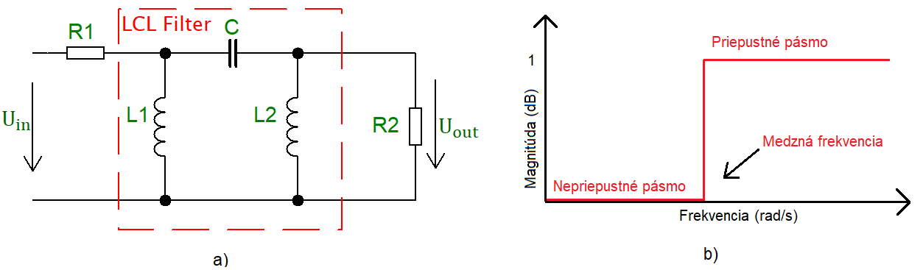
Obr. 1 – a) Pasívny hornopriepustný LCL filter 3. rádu, b) Frekvenčná odozva ideálneho HPF.
Zdroj [2] sa ďalej venuje podrobnejšiemu opisu filtrov jednotlivých rádov a ich porovnávaniu. V literatúre [3] sú uvedené základné vzťahy pre výpočet jednotlivých prvkov el. obvodu HPF a pre výpočet TF.
Rýchle online výpočty a kalkulácie hodnôt jednotlivých prvkov obvodu, pre rôzne tipy filtrov, ponúkajú platformy ako napr. Jotrin.it [4], Calculatoredge.com [5], LearningAboutElectronics.com [6].

Vypracovanie
Analýzu zapojenia prenosového článku budeme vykonávať na základe bodov obsiahnutých v kapitole 1 (Zadanie).

Schéma elektrického obvodu
Analyzovať budeme zapojenie prenosového článku – pasívneho hornopriepustného LCL filtra 3. rádu – podľa schémy zapojenia na obr. 2.
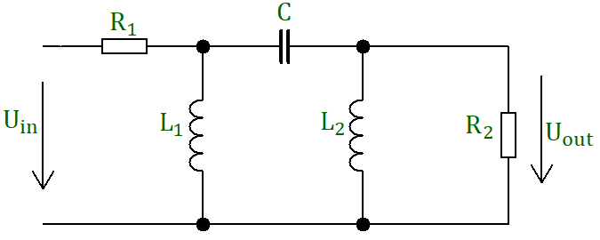
Obr. 2 – Schéma zapojenia analyzovaného prenosového článku

Nájdenie prenosovej funkcie metódou slučkových prúdov
Najskôr si zadefinujeme nezávislé slučky v obvode a zvolíme smer slučkových prúdov (obr.3).
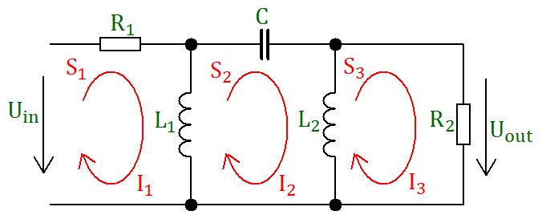
Obr. 3 – Označenie slučiek a smery slučkových prúdov

Potom nahradíme jednotlivé prvky ich impedanciami Laplaceovou transformáciou (obr.4).
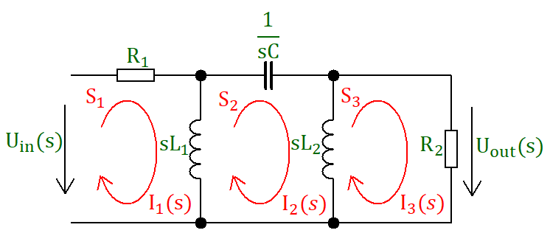
Obr. 4 – Nahradenie prvkov impedanciami Laplaceovou transformáciou
V ďalšom kroku zostavíme, pre každú slučku, napäťové rovnice podľa II. KZ:
s1: ${[R}_{1}+{sL}_{1}]{.I}_{1}\left(s\right)- sL_{1}.I_{2}\left(s\right)=U_{in}(s)$
s2: $- {sL}_{1}.I_{1}\left(s\right)+ \left[\frac{1}{sC}+{sL}_{2}+{sL}_{1}\right].I_{2}\left(s\right)-{sL}_{2}.I_{3}(s) =0$
s3: $-{sL}_{2}.I_{2}\left(s\right)+ R_{2}.I_{3}\left(s\right)=0$
Rovnice zapíšeme v maticovom tvare:
$$\left[\begin{matrix}R_{1}+ {sL}_{1} & {-sL}_{1} & 0 \\ -sL_{1} & \frac{1}{sC}+{sL}_{2}+sL_{1} & {-sL}_{2} \\ 0 & {-sL}_{2} & R_{2}+sL_{2}\end{matrix}\right].\left[\begin{matrix}I_{1}(s) \\ I_{2}(s) \\ I_{3}(s)\end{matrix}\right]=\left[\begin{matrix}U_{in}(s) \\ 0 \\ 0\end{matrix}\right]$$ | (4.10)
Z maticovej rovnice (4.10) vypočítame, Cramerovým pravidlom, hodnotu prúdu $I_{3}(s)$.
$$I_{3}\left(s\right)=\frac{det\left|\begin{matrix}R_{1}+ {sL}_{1} & {-sL}_{1} & U_{in}(s) \\ -sL_{1} & \frac{1}{sC}+{sL}_{2}+sL_{1} & 0 \\ 0 & {-sL}_{2} & 0\end{matrix}\right|}{det\left|\begin{matrix}R_{1}+ {sL}_{1} & {-sL}_{1} & 0 \\ -sL_{1} & \frac{1}{sC}+{sL}_{2}+sL_{1} & {-sL}_{2} \\ 0 & {-sL}_{2} & R_{2}\end{matrix}\right|}$$
Pomocou prúdu $I_{3}(s)$ vypočítame (použitím OZ) napätie na rezistore $R_{2}$, t.j. napätie $U_{out}(s)$.
$$U_{out}(s)=I_{3}\left(s\right). R_{2}$$
Výslednú prenosovú funkciu vypočítame vzťahom:
$$F\left(s\right)=\frac{Y\left(s\right)}{U\left(s\right)}=\frac{U_{out}(s)}{U_{in}(s)}$$ | (4.12)
Dostávame výsledok prenosovej funkcie v symbolickom tvare:
$$F\left(s\right)=\frac{b_{3}s^{3}}{a_{3}s^{3}+a_{2}s^{2}+a_{1}s}$$ | (4.13)
kde:
$b_{3}=C.L_{1}.L_{2}.R_{2}$
$a_{3}=C.L_{1}.L_{2}.R_{1}+C.L_{1}.L_{2}.R_{2}$
$a_{2}=L_{1}.L_{2}+C.L_{1}.R_{1}.R_{2}+C.L_{2}.R_{1}.R_{2}$
$a_{1}=R_{1}.R_{2}+L_{1}.R_{2}+L_{2}.R_{1}$

Po dosadení konkrétnych hodnôt jednotlivých prvkov (podľa tab. 4.1), do prenosovej funkcie (4.13), získavame:
- Výslednú prenosovú funkciu v numerickom tvare:
$$F\left(s\right)=\frac{7,35.{10}^{-8}.s^{3}}{8,085.{10}^{-8}.s^{3}+0,0001768.s^{2}+0,735.s+250}$$ | (4.14)
- Výslednú prenosovú funkciu v numerickom tvare upravenú pre $a_{0}=1$:
$$F\left(s\right)=\frac{2,94.{10}^{-10}.s^{3}}{3,234.{10}^{-10}.s^{3}+7,07.{10}^{-7}.s^{2}+0,00294.s+1}$$ | (4.15)
Tabuľka 4.1 obsahuje hodnoty jednotlivých prvkov použitých pri výpočte TF v numerickom tvare.
Tabuľka 4.1- hodnoty prvkov použitých pre výpočet prenosovej funkcie v numerickom tvare:
$$R_{1}$$ | $${ R}_{2}$$ | $${ L}_{1}$$ | $$L_{2}$$ | $$C$$ | $$U_{in}$$
$$20 Ω$$ | $$50 Ω$$ | $$14 mH$$ | $$7 mH$$ | $$15 µF$$ | $$10 V$$

Metóda uzlových napätí
V obvode s prvkami v Laplaceovej transformácii označíme smery prúdov, zvolíme referenčný uzol O a označíme napätie každého z uzlov vzhľadom k referenčnému bodu
(obr. 5). Za vzťažný uzol – O – zvolíme uzol spoločný pre cievky $L_{1}$ a $L_{2}$.
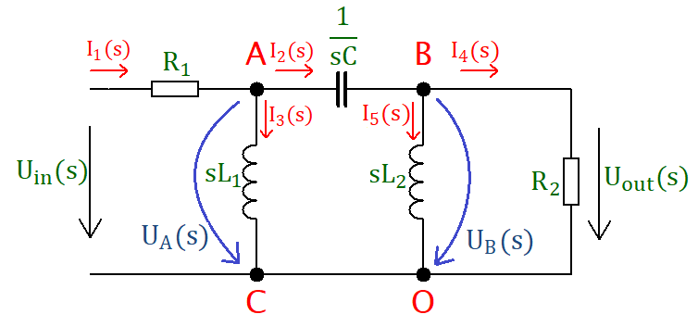
Obr. 5 – Označenie schémy zapojenia pre metódu uzlových napätí
Pre uzly A a B zostavíme rovnice podľa 1. KZ:
uzol A: $I_{1}(s)-I_{2}(s)-I_{3}(s)=0$
uzol B: $I_{2}(s)-I_{4}(s)-I_{5}(s)=0$

Po dosadení uzlových napätí dostaneme:
$$\frac{U_{in}(s)-U_{A}(s)}{R_{1}}-{[U}_{A}(s)-U_{B}(s)].sC-\frac{U_{A}(s)}{{sL}_{1}}=0$$
$${[U}_{A}(s)-U_{B}(s)].sC-\frac{U_{B}(s)}{R_{2}}-\frac{U_{B}(s)}{{sL}_{2}}=0$$
Rovnice prepíšeme nasledovne:
$$\left(\frac{1}{R_{1}}+sC+\frac{1}{{sL}_{1}}\right).U_{A}(s)-U_{B}(s).sC=\frac{U_{in}(s)}{R_{1}}$$
$$-U_{A}(s).sC+\left(\frac{1}{R_{2}}+sC+\frac{1}{{sL}_{2}}\right).U_{B}(s)=0$$
Rovnice prepíšeme do maticového tvaru:
$$\left[\begin{matrix}\frac{1}{R_{1}}+sC+\frac{1}{{sL}_{1}} & -sC \\ -sC & \frac{1}{R_{2}}+sC+\frac{1}{{sL}_{2}}\end{matrix}\right].\left[\begin{aligned}U_{A}(s) \\ U_{B}(s)\end{aligned}\right]=\left[\begin{aligned}\frac{U_{in}(s)}{R_{1}} \\ 0\end{aligned}\right]$$ | (4.11)

Pre nájdenie TF, pomocou metódy uzlových napätí, použijeme rovnice zapísané v maticovom tvare (4.11).
Z maticovej rovnice vypočítame hodnotu napätia $U_{B}(s)$.
$$U_{B}(s)=\frac{det\left|\begin{matrix}\frac{1}{R_{1}}+sC+\frac{1}{{sL}_{1}} & \frac{U_{in}(s)}{R_{1}} \\ -sC & 0\end{matrix}\right|}{det\left|\begin{matrix}\frac{1}{R_{1}}+sC+\frac{1}{{sL}_{1}} & -sC \\ -sC & \frac{1}{R_{2}}+sC+\frac{1}{{sL}_{2}}\end{matrix}\right|}$$
Pre výpočet prúdu tečúceho rezistorom $R_{2}$, t.j. prúd $I_{4.}(s)$ platí vzťah:
$I_{4}\left(s\right).R_{2}-U_{B}(s)=0$ z toho vyplýva, že $I_{4}(s)=\frac{U_{B}(s)}{R_{2}}$
Potom napätie na rezistore $R_{2}$, t.j. napätie $U_{out}(s)$, vypočítame vzťahom:
$$U_{out}(s)=R_{2}. I_{4}(s)$$
Výslednú prenosovú funkciu vypočítame vzťahom (4.12).
Dostávame totožný výsledok prenosovej funkcie v symbolickom tvare (4.13) ako pri MSP.
Pre výpočet prenosovej funkcie v numerickom tvare použijeme hodnoty prvkov z tab. 4.1. Dostávame totožné výsledky prenosových funkcií ako pri MSP:
- Totožnú výslednú prenosovú funkciu v numerickom tvare (4.14).
- Totožnú výslednú prenosovú funkciu v numerickom tvare upravenú pre $a_{0}=1$ (4.15).

Prechodová a logaritmicko-frekvenčná charakteristika
Z dvoch výsledných (totožných) prenosových funkcií dostávame prechodovú a logaritmicko-frekvenčnú charakteristiku (obr. 6).
Nakoľko je sústava tvorená troma zásobníkmi energie (2 cievky a jeden kondenzátor) a čitateľ prenosovej funkcie obsahuje iba jednu derivačnú zložku (${b_{3}s}^{3}$), ide o derivačnú sústavu 3. rádu.
Na základe núl a pólov výsledného prenosu (tab. 4.2), prechodovej a logaritmicko-frekvenčnej charakteristiky (obr. 6), môžeme o nami vyšetrovanom systéme – pasívnom hornopriepustnom LCL filtri tretieho rádu – vyhlásiť že je:
- stabilný,
- periodický (kmitavý),
- tlmený (0 < tlmenie < 1),
- má derivačné vlastnosti.
Na základe prechodovej charakteristiky výsledného prenosu (obr. 6) môžeme vyhlásiť, že nami vyšetrovaný systém:
- má maximálny prekmit $h_{max}=0,909$,
- dobu maximálneho prekmitu $t_{max}=0$sekúnd,

Obr. 6 – Prechodová a logaritmicko-frekvenčná charakteristika analyzovaného prenosového článku (Najdenie_TF_MSP.m, Najdenie_TF_MUN.m)
Nuly a póly výslednej prenosovej funkcie (4.15) získame prostredníctvom výpočtu koreňov čitateľa a menovateľa prenosu. Hodnoty núl a pólov daného prenosu sú zapísané v tab. 4.2.
Tabuľka 4.2 –nuly a póly výslednej prenosovej funkcie (Najdenie_TF_MSP.m)
nuly | $$s_{c}:$$ | 0
póly | $$s_{1}:$$ | 1000
póly | $$s_{2}:$$ | -0.9095 + 2.7561i
póly | $$s_{3}:$$ | -0.9095 - 2.7561i
póly | $$s_{4}:$$ | -0.3671 + 0.0000i

Vyšetrenie závislosti zmeny vlastností obvodu od zmien parametrov $R_{1},L_{1},L_{2,}C$
Pre analýzu zapojenia vyšetrovaného prenosového článku (pasívny HPF LCL 3. rádu) budeme meniť hodnoty jednotlivých prvkov obvodu. Pre zmenené hodnoty prvkov obvodu vypočítame TF a priebehy PrCh a LFCh zobrazíme v spoločných grafoch – vždy jeden graf PrCH a LFCh pre jeden prvok obvodu. Zo zobrazených priebehov analyzujeme vlastnosti vyšetrovaného obvodu.

Vyšetrenie závislosti zmeny vlastností obvodu od zmeny $R_{1}$
Na základe výslednej závislosti, realizovanej pre 3 rôzne hodnoty parametra $R_{1}$ (obr. 7), môžeme konštatovať že:
- Pri vyššej hodnote elektrického odporu rezistora $R_{1}$ je, v PrCh, menší maximálny prekmit, kmitanie prebieha na nižších hodnotách zosilnenia, perióda kmitov sa predlžuje. V LFCh sa veľkosť frekvenčnej odozvy posúva na nižšie hodnoty amplitúdy, fázový posun začína klesať pri vyššej hodnote kruhovej frekvencii.
- Pri nižšej hodnote elektrického odporu rezistora $R_{1}$ je, v PrCh, väčší maximálny prekmit, kmitanie prebieha na vyšších hodnotách zosilnenia, perióda kmitov sa skracuje. V LFCh sa veľkosť frekvenčnej odozvy posúva na vyššie hodnoty amplitúdy, fázový posun začína klesať pri nižšej hodnote kruhovej frekvencii a má plynulejší priebeh.
Obr. 7 – Prechodová a logaritmicko-frekvenčná charakteristika analyzovaného prenosového článku pri zmene $R_{1}$ (Vysetrenie_vplyvu_zmeny_parametrov.m)

Vyšetrenie závislosti zmeny vlastností obvodu od zmeny $L_{1}$
Na základe výslednej závislosti, realizovanej pre 3 rôzne hodnoty parametra $L_{1}$ (obr. 8), môžeme konštatovať že:
- Pri vyššej hodnote indukcie cievky $L_{1}$ je, v PrCh, menší maximálny prekmit, kmitanie prebieha na nižších hodnotách zosilnenia, perióda prvého prekmitu vzrastá. V LFCh sa veľkosť frekvenčnej odozvy posúva na vyššie hodnoty amplitúdy, fázový posun začína klesať pri nižšej hodnote kruhovej frekvencii a má plynulejší priebeh.
- Pri nižšej hodnote indukcie cievky $L_{1}$ je, v PrCh, nižší maximálny prekmit s kratšou periódou prekmitu, frekvencia kmitov vzrastá. V LFCh sa charakteristika posúva na nižšie hodnoty amplitúdy, fázový posun začína klesať pri vyššej hodnote kruhovej frekvencii.

Obr. 8 – Prechodová a logaritmicko-frekvenčná charakteristika analyzovaného prenosového článku pri zmene $L_{1}$ (Vysetrenie_vplyvu_zmeny_parametrov.m)

Vyšetrenie závislosti zmeny vlastností obvodu od zmeny $L_{2}$
Na základe výslednej závislosti, realizovanej pre 3 rôzne hodnoty parametra $L_{2}$ (obr. 9), môžeme konštatovať že:
- Pri vyššej hodnote indukcie cievky $L_{2}$ je, v PrCh, menší maximálny prekmit s dlhšou periódou prekmitu. V LFCh sa veľkosť frekvenčnej odozvy posúva na vyššie hodnoty amplitúdy, fázový posun začína klesať pri nižšej hodnote kruhovej frekvencii a má plynulejší priebeh.
- Pri nižšej hodnote indukcie cievky $L_{2}$ je, v PrCh, nižší maximálny prekmit s kratšou periódou prekmitu. V LFCh sa veľkosť frekvenčnej odozvy posúva na nižšie hodnoty amplitúdy, pokles fázového posunu má plynulejší priebeh.
Obr. 9 – Prechodová a logaritmicko-frekvenčná charakteristika analyzovaného prenosového článku pri zmene $L_{2}$ (Vysetrenie_vplyvu_zmeny_parametrov.m)

Vyšetrenie závislosti zmeny vlastností obvodu od zmeny $C$
Na základe výslednej závislosti, realizovanej pre 3 rôzne hodnoty parametra $C$ (obr. 10), môžeme konštatovať že:
- Pri vyššej hodnote elektrickej kapacity kondenzátora $C$ je, v PrCh, menší maximálny prekmit, kmitanie prebieha na nižších hodnotách zosilnenia, perióda kmitov sa predlžuje. V LFCh sa veľkosť frekvenčnej odozvy posúva na vyššie hodnoty amplitúdy, pokles fázového posunu má rýchlejší priebeh.
- Pri nižšej hodnote elektrickej kapacity kondenzátora $C$ je, v PrCh, väčší maximálny prekmit, kmitanie prebieha na vyšších hodnotách zosilnenia, perióda kmitov sa skracuje, frekvencia kmitov sa skracuje. V LFCh sa veľkosť frekvenčnej odozvy posúva na nižšie hodnoty amplitúdy, pokles fázového posunu má plynulejší priebeh.

Obrázok 10 – Prechodová a logaritmicko-frekvenčná charakteristika analyzovaného prenosového článku pri zmene C (Vysetrenie_vplyvu_zmeny_parametrov.m)

Odozva obvodu na harmonický signál pri zmene frekvencie
Pre potrebu analýzy odozvy prenosového článku na harmonický signál, zobrazíme priebehy amplitúd v čase, pri troch rôznych hodnotách kruhovej frekvencie (obr. 11):
- w1 = 1000 rad/s
- w2 = 5000 rad/s
- w3 = 15000 rad/s

Pre zobrazené priebehy môžeme konštatovať:
- pri kruhovej frekvencii w1 = 1000 rad/s je veľkosť frekvenčnej odozvy -22,1 db, čo znamená že hodnota amplitúdy výstupného napätia predstavuje menej ako 10% hodnoty amplitúdy vstupného napätia. Fázový posun má hodnotu 218 stupňov.
- pri kruhovej frekvencii w1 = 5000 rad/s je veľkosť frekvenčnej odozvy -2,83 db, čo znamená že hodnota amplitúdy výstupného napätia predstavuje približne 70% hodnoty amplitúdy vstupného napätia. Fázový posun má hodnotu 47,3 stupňov.
- pri kruhovej frekvencii w1 = 15000 rad/s je veľkosť frekvenčnej odozvy -2,92 db, čo znamená že hodnota amplitúdy výstupného napätia predstavuje približne 70% hodnoty amplitúdy vstupného napätia. Fázový posun má hodnotu 15,4 stupňov.
Obr. 11 – Odozva obvodu na harmonický signál pri zmene frekvencie
(Vysetrenie_zmeny_fazoveho_posunu_pri_zmene_frekvencie.m)

Stavový model obvodu
Analýzu prenosového článku (obr. 2) môžeme vykonať aj pomocou stavového modelu obvodu. Analýza prenosového článku, touto metódou, nám zároveň poslúži na overenie predchádzajúcich riešení.

Odvodenie stavového modelu
Pre potrebu odvodenia stavového modelu analyzovaného prenosového článku, si do pôvodnej schémy zapojenia (obr. 2), vyznačíme vetvové prúdy, úbytky napätí na súčiastkach a uzavreté napäťové slučky (obr. 12).
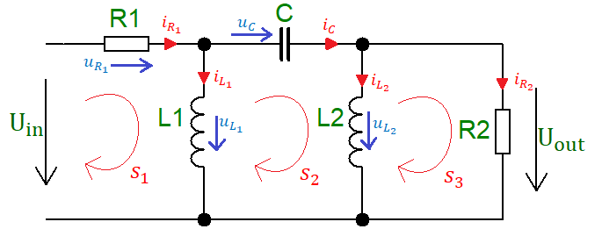
Obr. 12 – Označenie schémy zapojenia pre získanie stavového modelu
Následne si zvolíme stavové veličiny elektrického obvodu:
$i_{L_{1}}=x_{1}, u_{C}=x_{2}, i_{L_{2}}=x_{3}$,

Z napäťových slučiek v schéme zostavíme napäťové rovnice:
s1: $R_{1}.\left(i_{L_{1}}+C.\frac{{du}_{C}}{dt}\right)+L_{1}.\frac{{di}_{L_{1}}}{dt}=U_{in}$
s2: $-L_{1}.\frac{{di}_{L_{1}}}{dt}+u_{C}+L_{2}.\frac{{di}_{L_{2}}}{dt}=0$
s3: $-L_{2}.\frac{{di}_{L_{2}}}{dt}+R_{2}.\left(C.\frac{{du}_{C}}{dt}-i_{L_{2}}\right)=0$

V rovniciach nahradíme stavové veličiny:
s1: $R_{1}.\left(x_{1}+C.\frac{{dx}_{2}}{dt}\right)+L_{1}.\frac{{dx}_{1}}{dt}=U_{in}$
s2: $-L_{1}.\frac{{dx}_{1}}{dt}+x_{2}+L_{2}.\frac{{dx}_{3}}{dt}=0$
s3: $-L_{2}.\frac{{dx}_{3}}{dt}+R_{2}.\left(C.\frac{{dx}_{2}}{dt}-x_{3}\right)=0$

Rovnice upravíme nasledovným spôsobom:
s1: $R_{1}.x_{1}+L_{1}.\frac{{dx}_{1}}{dt}+R_{1}.C.\frac{{dx}_{2}}{dt}=U_{in}$
s2: $x_{2}-L_{1}.\frac{{dx}_{1}}{dt}+L_{2}.\frac{{dx}_{3}}{dt}=0$
s3: $-R_{2}.x_{3}+R_{2}.C.\frac{{dx}_{2}}{dt}-L_{2}.\frac{{dx}_{3}}{dt}=0$

Vzhľadom na to, že rovnice tvoria sústavu lineárnych algebraických rovníc s viacerými neznámymi, ich riešenie budeme hľadať pomocou symbolického počtu v symbolickom MATLABe. Pre riešenie v MATLABe rovnice formálne prepíšeme (dx1≈ dx1/dt, atď.):
s1: $R_{1}.x_{1}+L_{1}.{dx}_{1}+R_{1}.C.{dx}_{2}=U_{in}$
s2: $x_{2}-L_{1}.{dx}_{1}+L_{2}.{dx}_{3}=0$
s3: $-R_{2}.x_{3}+R_{2}.C.{dx}_{2}-L_{2}.{dx}_{3}=0$

Po vyriešení v MATLABe dostávame upravený výpis riešenia rovníc:
$${dx}_{1}=\frac{R_{2}.U_{in}+R_{1}.x_{2}-R_{1}.R_{2}.x_{1}-R_{1}.R_{2}.x_{3}}{L_{1}.(R_{1}+R_{2})}$$ | (4.16)
$${dx}_{2}=\frac{U_{in}-x_{2}-R_{1}.x_{1}+R_{2}.x_{3}}{C.(R_{1}+R_{2})}$$ | (4.17)
$${dx}_{3}=\frac{{-R}_{2}.(x_{2}-U_{in}+R_{1}.x_{1}+R_{1}.x_{3})}{L_{2}.(R_{1}+R_{2})}$$ | (4.18)
Upravený výpis riešenia rovníc prepíšeme do maticového tvaru stavového modelu:
$\left[\begin{aligned}\dot{x_{1}} \\ \dot{x_{2}} \\ \dot{x_{3}}\end{aligned}\right]=\left[\begin{matrix}\frac{{-R}_{1}.R_{2}}{L_{1}.(R_{1}+R_{2})} & \frac{R_{1}}{L_{1}.(R_{1}+R_{2})} & \frac{{-R}_{1}.R_{2}}{L_{1}.(R_{1}+R_{2})} \\ \frac{{-R}_{1}}{C.(R_{1}+R_{2})} & \frac{-1}{C.(R_{1}+R_{2})} & \frac{R_{2}}{C.(R_{1}+R_{2})} \\ \frac{{-R}_{1}.R_{2}}{L_{2}.(R_{1}+R_{2})} & \frac{-R_{2}}{L_{2}.(R_{1}+R_{2})} & \frac{{-R}_{1}.R_{2}}{L_{2}.(R_{1}+R_{2})}\end{matrix}\right].\left[\begin{aligned}x_{1} \\ x_{2} \\ x_{3}\end{aligned}\right]+\left[\begin{aligned}\frac{R_{2}}{L_{1}.(R_{1}+R_{2})} \\ \frac{1}{C.(R_{1}+R_{2})} \\ \frac{R_{2}}{L_{2}.(R_{1}+R_{2})}\end{aligned}\right]$.$U_{in}$

Pre získanie stavového modelu analyzovaného prenosového článku použijeme výstupnú rovnicu:
$$y=U_{out}=L_{2}.{dx}_{3}$$
Do výstupnej rovnice dosadíme, za ${dx}_{3}$, riešenie rovnice (4.18) zo symbolického MATLABu (Stavovy_model_M):
$$y=U_{out}=L_{2}.\frac{{-R}_{2}.(x_{2}-U_{in}+R_{1}.x_{1}+R_{1}.x_{3})}{L_{2}.(R_{1}+R_{2})}$$
Po úprave dostávame výsledok:
$$U_{out}=\frac{R_{2}.U_{in}{-R}_{2}.x_{2}-R_{1}.R_{2}.x_{1}-R_{1}.R_{2}.x_{3}}{R_{1}+R_{2}}$$
Výsledok prepísaný do maticového tvaru:
$$U_{out}=\left[\begin{matrix}\frac{-R_{1}.R_{2}}{R_{1}+R_{2}} & \frac{-R_{2}}{R_{1}+R_{2}} & \frac{-R_{1}.R_{2}}{R_{1}+R_{2}}\end{matrix} \right]. \left[\begin{aligned}x_{1} \\ x_{2} \\ x_{3}\end{aligned}\right]+\left[\frac{R_{2}}{R_{1}+R_{2}}\right].U_{in}$$

Nájdenie prenosovej funkcie pomocou stavového modelu
Stavové rovnice zapíšeme do MATLABu v tvare matíc a vektorov (4.19 – 4.22), pričom následne do nich dosadíme parametre z tab. 4.1.
$$\left[A\right]=\left[\begin{matrix}\frac{{-R}_{1}.R_{2}}{L_{1}.(R_{1}+R_{2})} & \frac{R_{1}}{L_{1}.(R_{1}+R_{2})} & \frac{{-R}_{1}.R_{2}}{L_{1}.(R_{1}+R_{2})} \\ \frac{{-R}_{1}}{C.(R_{1}+R_{2})} & \frac{-1}{C.(R_{1}+R_{2})} & \frac{R_{2}}{C.(R_{1}+R_{2})} \\ \frac{{-R}_{1}.R_{2}}{L_{2}.(R_{1}+R_{2})} & \frac{-R_{2}}{L_{2}.(R_{1}+R_{2})} & \frac{{-R}_{1}.R_{2}}{L_{2}.(R_{1}+R_{2})}\end{matrix}\right]$$ | (4.19)
$$\left[b\right]=\left[\begin{aligned}\frac{R_{2}}{L_{1}.(R_{1}+R_{2})} \\ \frac{1}{C.(R_{1}+R_{2})} \\ \frac{R_{2}}{L_{2}.(R_{1}+R_{2})}\end{aligned}\right]$$ | (4.20)
$$\left[cT\right]=\left[\begin{matrix}\frac{-R_{1}.R_{2}}{R_{1}+R_{2}} & \frac{-R_{2}}{R_{1}+R_{2}} & \frac{-R_{1}.R_{2}}{R_{1}+R_{2}}\end{matrix} \right]$$ | (4.21)
$$\left[d\right]=\left[\frac{R_{2}}{R_{1}+R_{2}}\right]$$ | (4.22)
Na základe stavového modelu obvodu (4.19 – 4.22), dostávame, riešením v MATLABe, výslednú prenosovú funkciu v numerickom tvare:
$$F\left(s\right)=\frac{5,145.{10}^{-11}.s^{3}+6,629.{10}^{-24}.s^{2}-2,372.{10}^{-35}.s-2,674.{10}^{-48}}{7,203.{10}^{-11}.s^{3}+2,891{.10}^{-07}.s^{2}+0,00063.s+1}$$ | (4.23)
Prenosovej funkcii stavového modelu (4.23) zodpovedá PRCh a LFCh (obr.13).
Obrázok 13 – Prechodová a logaritmicko-frekvenčná charakteristika analyzovaného prenosového článku (Stavovy_model_M.m)

Zhodnotenie výsledkov získaných zo stavového modelu obvodu
Pri porovnaní nájdenej prenosovej funkcie (4.23), s prenosovou funkciu získanou metódami MSP a MUN (4.14), je zrejmé, že prenosové funkcie sa nezhodujú a preto sa nezhodujú ani PrCh a LFCh. Vzhľadom na to môžeme usudzovať, že pri nachádzaní TF, pomocou stavového modelu, sme zrejme niekde urobili chybu.

Odvodenie simulačného modelu z rovníc obvodu
Analýzu prenosového článku (obr. 2) môžeme vykonať aj pomocou simulačného modelu obvodu. Analýza prenosového článku, touto metódou, nám zároveň poslúži na overenie predchádzajúcich riešení.

Odvodenie simulačného modelu
Pre potrebu odvodenia simulačného modelu analyzovaného prenosového článku, si do pôvodnej schémy zapojenia (obr. 2), vyznačíme vetvové prúdy a úbytky napätí na súčiastkach (obr. 14).
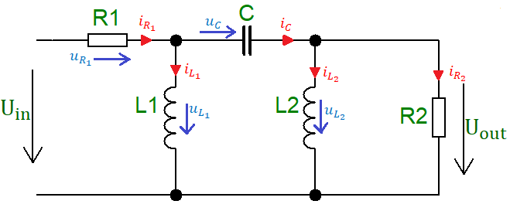
Obr. 14 – Označenie schémy zapojenia pre potrebu odvodenia simulačného modelu
Simulačný obvod vytvoríme na základe týchto rovníc (1. KZ, 2. KZ, OZ):
$$U_{out}\left(s\right)=I_{R_{2}}\left(s\right).R2$$
$$I_{R_{2}}\left(s\right)=I_{C}\left(s\right)-I_{L_{2}}\left(s\right)$$
$$I_{C}\left(s\right)=I_{R_{1}}\left(s\right)-I_{L_{1}}\left(s\right)$$
$$I_{L_{2}}\left(s\right)=U_{out}\left(s\right).\frac{1}{{sL}_{2}}$$
$$I_{L_{1}}\left(s\right)=U_{out}\left(s\right).\frac{1}{{sL}_{1}}$$
$$U_{R_{1}}\left(s\right)=U_{in}\left(s\right)-U_{C}\left(s\right)-U_{out}\left(s\right)$$

Simulačný model v Simulinku
Výsledný simulačný model obvodu (obr. 15) nám umožňuje sledovať priebeh napätia na rezistore $R_{2}$, t.j. napätie $U_{out}$, prípadne nájsť prenosovú funkciu a k nemu odpovedajúce charakteristiky (PrCh a LFCh).
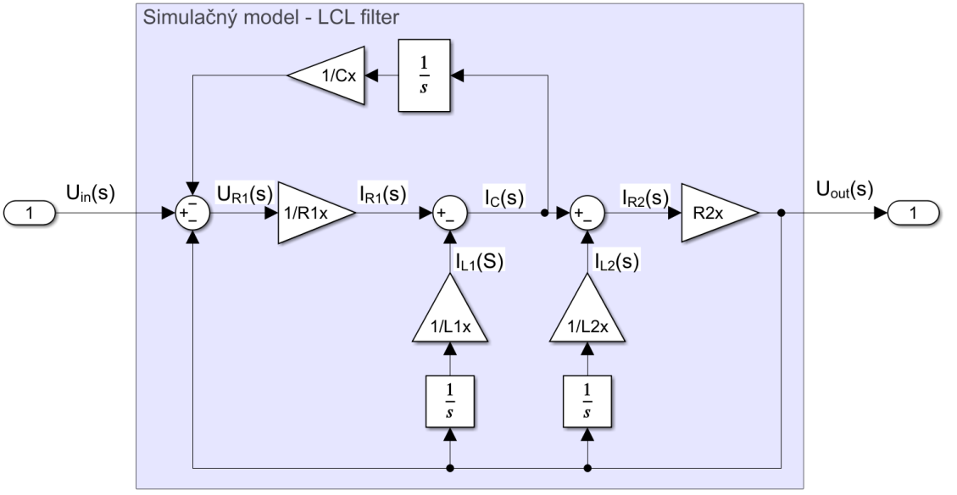
Obr. 15 – Simulačný model analyzovaného prenosového článku (LCL_filter_S.slx)

Nájdenie prenosovej funkcie pomocou simulačného modelu
Zo zostaveného simulačného modelu (obr.15) dostávame výslednú prenosovú funkciu (LCL_filter_M.m):
$$F\left(s\right)=\frac{1,574.{10}^{11}.s^{3}-0,012.s^{2}+1,846.{10}^{-20}.s+5,264.{10}^{-50}}{3,511.{10}^{11}.s^{3}+1,574.{10}^{15}.s^{2}+5,248.{10}^{12}.s-1}$$ | (4.24)
Prenosovej funkcii (4.24) zodpovedá prechodová a logaritmicko-frekvenčná charakteristika (obr.16):
Obrázok 16 – Prechodová a logaritmicko-frekvenčná charakteristika analyzovaného prenosového článku (LCL_filter_M.m)

Zhodnotenie výsledkov získaných zo stavového modelu obvodu
Pri porovnaní nájdenej prenosovej funkcie (4.24), s prenosovou funkciu získanou metódami MSP a MUN (4.14), je zrejmé, že prenosové funkcie sa nezhodujú a preto sa nezhodujú ani PrCh a LFCh. Vzhľadom na to môžeme usudzovať, že pri nachádzaní TF, pomocou simulačného modelu, sme zrejme niekde urobili chybu.

Analýza obvodu na základe simulačného modelu v Simscape
Analýzu prenosového článku (obr. 2) môžeme vykonať aj pomocou simulačného modelu obvodu vytvoreného v simulačnom prostredí Simscape. Analýza prenosového článku, touto metódou, nám zároveň poslúži na overenie predchádzajúcich riešení. Simulačná schéma prenosového článku, vytvorená v prostredí Simscape, sa nachádza na obr. 17.
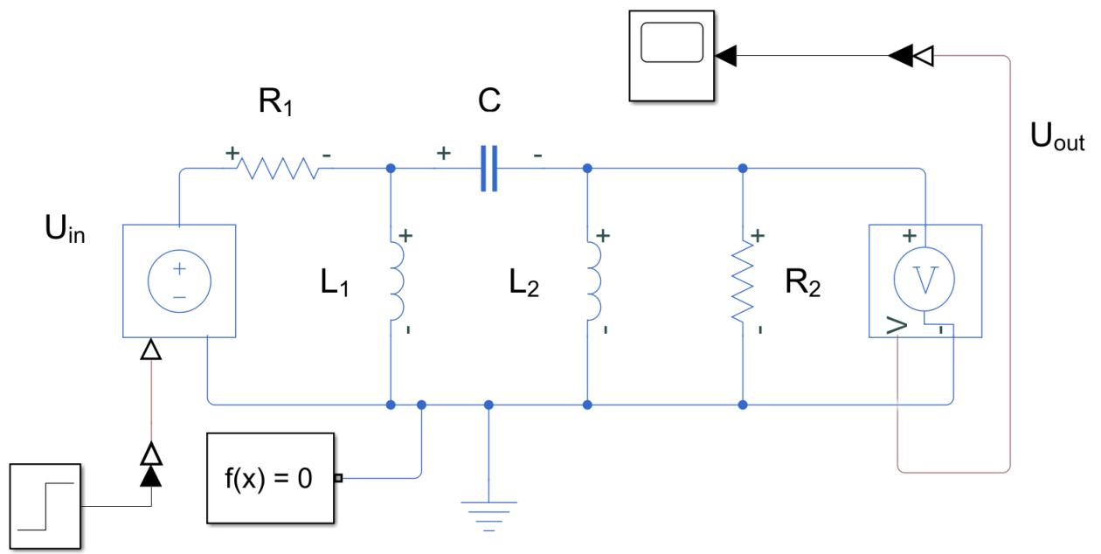
Obrázok 17 – Simulačný model obvodu v prostredí Simscape pre odozvu obvodu na jednotkový skok (LCL_filter_Simscape.slx)
Zo simulačnej schémy dostávame, na výstupe bloku Scope, grafické zobrazenie odozvy obvodu na jednotkový skok (obr. 18).
Obrázok 18 – Odozva obvodu na jednotkový skok (LCL_filter_Simscape.slx)
Analýzu prenosového článku môžeme vykonať aj pomocou grafického zobrazenia odozvy obvodu na signál Chirp. V tomto prípade použijeme rovnaký simulačný model obvodu, v simulačnom prostredí Simscape, ako je na obr. 18, ibaže zameníme blok Step za blok Chirp (obr. 19).
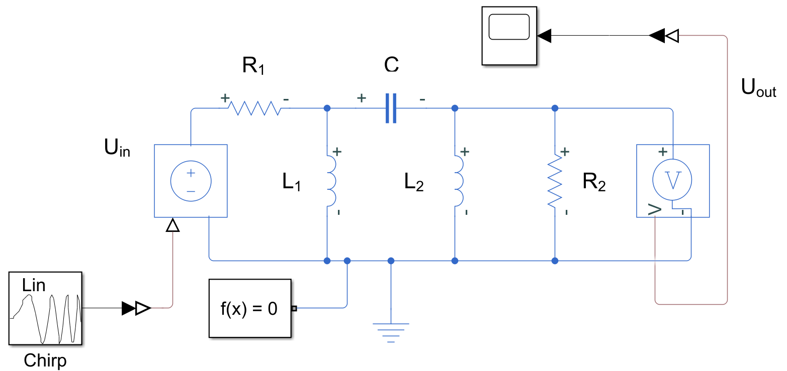
Obrázok 19 – Simulačný model obvodu v prostredí Simscape pre odozvu obvodu na signál Chirp (LCL_filter_Chirp.slx)
Zo simulačnej schémy dostávame, na výstupe bloku Scope, grafické zobrazenie odozvy obvodu na signál Chirp (obr. 18).

Záver

Hlavnou podstatou tohto referátu bola analýza zapojenia prenosového článku, t.j. pasívneho hornopriepustného LCL filtra (obr. 2).
Analýzu prenosového článku sme vykonávali na základe viacerých metód a postupov. Prenosovú funkciu, a k nej prislúchajúcu prechodovú a logaritmicko-frekvenčnú charakteristiku, sme hľadali metódou slučkových prúdov, metódou uzlových napätí, pomocou stavového modelu obvodu, pomocou simulačného modelu v Simulinku a v Simscape. Zo všetkých riešení sme požadovali rovnaké výsledky, ktoré mali zároveň slúžiť aj ako kontrola správnosti jednotlivých riešení. Zhodné riešenia sme však dostali len pri MSP a MUN, čo naznačuje, že pri ostatných riešeniach sme zrejme urobili chyby.
Z nájdenej prenosovej funkcie, podľa MSP a MUN, sme zistili nuly a póly prenosu, ktoré nám spolu s odpovedajúcimi PrCh a LFCh umožnili charakterizovať systém ako stabilnú, periodickú, tlmenú, derivačnú sústavu 3. rádu.
Dynamické vlastnosti obvodu sme zisťovali pozorovaním zmien v PrCh a LFCh vzhľadom na zmenu hodnôt jednotlivých prvkov. So zmenou parametrov jednotlivých prvkov $R_{1}$,$R_{2}$,$L_{1}$,$L_{2}$ a$C$ sa v PrCh menili hodnoty a periódy kmitov, a v LFCh sa menili veľkosti frekvenčných odoziev spolu s fázovými posuvmi.
Dynamické vlastnosti obvodu sme zisťovali taktiež odozvou obvodu na harmonický signál pri 3 rôznych frekvenciách, pričom sme na príslušných PrCh a LFCh pozorovali zmeny amplitúdy a zmeny fázového posunu napätia na rezistore $R_{2}$, t.j. napätia $U_{out}$.
Získané výsledky môžu poslúžiť pri návrhu a dimenzovaní pasívneho hornopriepustného filtra 3. Rádu.
Pre získanie lepšieho prehľadu, z oblastí dynamických vlastností obvodu, odporúčame sledovať zmeny PrCh a LFCh pri použití viacerých hodnôt jednotlivých prvkov obvodu, prípadne využiť platformy slúžiace na rýchle výpočty prvkov obvodu, ktoré sme spomínali v úvode referátu.

Zoznam použitej literatúry
- ElectronicBase. High Pass Filter Calculator. Dostupné na internete:
https://electronicbase.net/high-pass-filter-calculator/, [online: marec 2022].
- Fusheng, L. – Ruisheng, L – Fengquan, Z.: Microgrid Technology and Engineering Application. Academic Press. 2015. ISBN: 9780128035986.
- Libbey R.: Handbook of Circuit Mathematics for Technical Engineers. CRC Press. Boston. 1991. ISBN: 0-8493-7404-9
- Jotrin. Chebyshev Pi LC High-Pass Filter Calculator. Dostupné na internete: https://www.jotrin.it/tool/details/QBXFPLGTLBQJSQ, [online: marec 2022].
- CalculatorEdge. Butterworth Tee LC High Pass Filter Calculator. Dostupné na internete: http://www.calculatoredge.com/electronics/bw%20tee%20high%20pass.htm, [online: marec 2022].
- LearningAboutElectronics. High Pass Filter Calculator. Dostupné na internete: http://www.learningaboutelectronics.com/Articles/High-pass-filter-calculator.php, [online: marec 2022].

Prílohy

Zoznam príloh
Príloha A: LCL_filter_blok_schem_M.m (Program pre výpočet a zobrazenie TF na základe blokovej schémy prenosového článku)
Príloha B: LCL_filter_blok_schem_S.slx (Bloková schéma prenosového článku)
Príloha C: LCL_filter_Chirp.slx (Simulačná schéma obvodu, v prostredí Simscape, pre zobrazenie odozvy obvodu na signál Chirp)
Príloha D: LCL_filter_blok_Simscape.slx (Program pre zobrazenie LFCh prenosového článku na základe simulačného modelu v simulačnom prostredí Simscape)
Príloha E: Najdenie_TF_MSP.m (Program pre výpočet TF pomocou symbolického MATLABu – metódou slučkových prúdov – a výpočet núl a pólov TF)
Príloha F: Najdenie_TF_MUN.m (Program pre výpočet TF pomocou symbolického MATLABu, metódou uzlových napätí)
Príloha G: Stavovy_model_M.m (Program pre výpočet a zobrazenie TF pomocou stavového modelu el. obvodu, )
Príloha H: Stavovy_model_S.slx (Simulačný program pre stavový model obvodu)
Príloha I: Vysetrenie_vplyvu_zmeny_parametrov.m (Program pre vyšetrenie zmeny fázového posunu pri zmene frekvencie).
Príloha J: Vysetrenie_zmeny_fazoveho_posunu_pri_zmene_frekvencie.m (Program pre vyšetrenie zmeny fázového posunu pri zmene frekvencie).

Príloha A: LCL_filter_blok_schem_M.m
% Program pre výpočet a zobrazenie TF na základe blokovej schémy prenosového článku. I. Zeman, 10.5.2022
% Znázornenie PrCH a LFCH viacslučkového obvodu HPF LCL
% Príklad: trojslučkový obvod - hornopriepustný LCL filter
% Zmeny veľkosti popisov osi, farby a hrúbky čiary
% Simulácia a znázornenie PrCH a LFCH z blok. modelu v Simulinku

clear, clc, clf, format compact
syms s R1 R2 L1 L2 C Uin %deklarácia symbolických premenných
R1x=20; R2x=50; L1x=14e-3; L2x=7e-3; Cx=15e-6; Uinx=10;
Tstep=10e-3; wmin=1; wmax=1e5; % parametre pre Step a Bode

[A,B,C,D]=linmod('LCL_filter_blok_schem_S');
[num,den]=ss2tf(A,B,C,D)
F=tf(num/den(end),den/den(end))

figure(1) % Vykresľovanie a popis priebehov PrCh a LFCh
color='r';
subplot(121); step(F,Tstep,color), grid on,
title('Prechodová charakteristika','FontSize',16)
xlabel('\rightarrow T','FontSize',14)
ylabel('\rightarrow U_{out}/U_{in}','FontSize',14)
set(findall(gcf,'type','line'),'linewidth',1.5) % inštrukcia pre zmenu hrúbky čiar
ax = gca %úprava popisu osí - farba, veľkosť, bold
ax.YColor = 'k'; ax.XColor = 'k'; ax.FontSize = 12; ax.FontWeight = 'bold';
subplot(122); bode(F,{wmin,wmax},color), grid on
title('Frekvenčná charakteristika','fontsize',16)
xlabel('\rightarrow \omega','FontSize',14),ylabel('\rightarrow\phi','FontSize',14)
set(findall(gcf,'type','line'),'linewidth',1.5) % inštrukcia pre zmenu hrúbky čiar
ax = gca %úprava popisu osí - farba, veľkosť, bold
ax.YColor = 'k'; ax.XColor = 'k'; ax.FontSize = 12; ax.FontWeight = 'bold';

Príloha D: Najdenie_TF_MSP.m
% Program pre výpočet TF pomocou symb.MATLABu (MSP). I. Zeman, 27.3.2022
% Simulácia a znázornenie PrCH a LFCH viacslučkového obvodu HPF LCL
% Príklad: trojslučkový obvod - hornopriepustný LCL filter
% Zmeny veľkosti popisov osi, farby a hrúbky čiary
% Výpočet núl a pólov pre LCL filter
% Simulácia a znázornenie PrCH a LFCH z blok. modelu v Simulinku

clear, clc, clf, format compact
syms s R1 R2 L1 L2 C Uin Uoutsim %deklarácia symbolických premenných

% Zadanie vstupných hodnôt
disp('Hornopriepustný LCL filter so záťažou - riešenie obvodu MSP')
R1x=20; R2x=50; L1x=14e-3; L2x=7e-3; Cx=15e-6; Uinx=10;
Tstep=10e-3; wmin=1; wmax=1e5; % parametre pre Step a Bode
Tchirp=0.04; wminchirp=1e1; wmaxchirp=1e3; % parametre pre Chirp
Tsim=0.02; % doba simulácie v Simulinku (experimentálne určená)
color='r'; % farba grafu b,r,y,m,c,

% Záspis systému a výpočet TF v symbolickom tvare
Z=[R1+s*L1 -s*L1 0 %matica impedancií obvodu podľa MSP:
-s*L1 1/(s*C)+s*L2+s*L1 -s*L2
0 -s*L2 R2+s*L2 ];
u=[Uin; 0; 0]; %vektor napätí obvodu
ZI3=[Z(:,1) Z(:,2) u]; %submatica pre I3
I3=det(ZI3)/det(Z); %výpočet slučkového prúdu I3 Cramerovým pravidlom
Uout=R2*I3; %výstupné napätie UR2 (OZ)
F=Uout/Uin %nájdenie TF F(s) = Y/U v symbolickom tvare

% Spracovanie údajov TF v symbolickom tvare pre prechod do num. MATLABu
[cit,men]=numden(F); % oddelenie polynómov čitateľa a menovateľa
cit=subs(cit,{R1,R2,L1,L2,C,Uin,Uoutsim},{R1x,R2x,L1x,L2x,Cx,Uinx,Uoutsim}); % dosadenie hodnôt do polynómu čitateľa
men=subs(men,{R1,R2,L1,L2,C,Uin,Uoutsim},{R1x,R2x,L1x,L2x,Cx,Uinx,Uoutsim}); % dosadenie do polynómu menovateľa
b=sym2poly(cit); % b - koeficienty polynómu čitateľa b(s)
a=sym2poly(men); % a - koeficienty polynómu menovateľa a(s)
b=double(b); % Prechod do numerickeho MATLABu
a=double(a);
F=tf(b,a) % Výsledná TF v numerickom MATLABe
F=tf(b/a(end),a/a(end)) % TF upravená pre a0=1 (normovanie TF)

figure(1) % Vykresľovanie a popis priebehov PrCh a LFCh
subplot(121); step(F,Tstep,color), grid on,
title('Prechodová charakteristika','FontSize',16)
xlabel('\rightarrow T','FontSize',14)
ylabel('\rightarrow U_{out}/U_{in}','FontSize',14)
subplot(122); bode(F,{wmin,wmax},color), grid on
title('Frekvenčná charakteristika','fontsize',16)
xlabel('\rightarrow \omega','FontSize',14),ylabel('\rightarrow\phi','FontSize',14)
set(findall(gcf,'type','line'),'linewidth',1.5) % inštrukcia pre zmenu hrúbky čiary

%výpočet núl a pólov pre TF
roots([2.94e-10]) %výpočet koreňov čitateľa
roots([3.234e-10 7.07e-07 0.00294 1]) %výpočet koreňov menovateľa

Príloha E: Najdenie_TF_MUN.m
% Program pre výpočet TF pomocou symb.MATLABu (MUN). I. Zeman, 27.3.2022
% Znázornenie PrCH a LFCH viacslučkového obvodu HPF LCL
% Príklad: trojslučkový obvod - hornopriepustný LCL filter
% Zmeny veľkosti popisov osi, farby a hrúbky čiary

clear, clc, clf, format compact
syms s R1 R2 L1 L2 C Uin %deklarácia symbolických premenných

% Zadanie vstupných hodnôt
disp('Hornopriepustný LCL filter so záťažou - riešenie obvodu MSP')
R1x=20; R2x=50; L1x=14e-3; L2x=7e-3; Cx=15e-6; Uinx=10;
Tstep=10e-3; wmin=1; wmax=1e5; % parametre pre Step a Bode
color='r'; % farba grafu b,r,y,m,c,

% Záspis systému a výpočet TF v symbolickom tvare
Z=[(1/R1)+(s*C)+1/(s*L1) -s*C %matica impedancií obvodu podľa MSP:
-s*C (1/R2)+(s*C)+1/(s*L2)];
u=[Uin/R1; 0]; %vektor napätí obvodu
ZUA=[u Z(:,2)]; %submatica pre UA
UA=det(ZUA)/det(Z); %výpočet uzlového napätia UA Cramerovým pravidlom
ZUB=[Z(:,1) u ]; %submatica pre UB
UB=det(ZUB)/det(Z); %výpočet uzlového napätia UB Cramerovým pravidlom
I4=UB/R2; %výpočet prúdu I4 (1.KZ)
Uout=R2*I4; %výstupné napätie R2 (OZ)
F=Uout/Uin %nájdenie TF F(s) = Y/U v symbolickom tvare

% Spracovanie údajov TF v symbolickom tvare pre prechod do num. MATLABu
[cit,men]=numden(F); % oddelenie polynómov čitateľa a menovateľa
cit=subs(cit,{R1,R2,L1,L2,C,Uin},{R1x,R2x,L1x,L2x,Cx,Uinx}); % dosadenie hodnôt do polynómu čitateľa
men=subs(men,{R1,R2,L1,L2,C,Uin},{R1x,R2x,L1x,L2x,Cx,Uinx}); % dosadenie do polynómu menovateľa
b=sym2poly(cit); % b - koeficienty polynómu čitateľa b(s)
a=sym2poly(men); % a - koeficienty polynómu menovateľa a(s)
b=double(b); % Prechod do numerickeho MATLABu
a=double(a);
F=tf(b,a) % Výsledná TF v numerickom MATLABe
F=tf(b/a(end),a/a(end)) % TF upravená pre a0=1 (normovanie TF)

%figure(1) % Vykresľovanie a popis priebehov PrCh a LFCh
subplot(121); step(F,Tstep,color), grid on,
title('Prechodová charakteristika','FontSize',16)
xlabel('\rightarrow T','FontSize',16)
ylabel('\rightarrow U_{out}/U_{in}','FontSize',16)
ax = gca %úprava popisu osí - farba, veľkosť, bold
ax.YColor = 'k'; ax.XColor = 'k'; ax.FontSize = 12; ax.FontWeight = 'bold';

subplot(122); bode(F,{wmin,wmax},color), grid on
title('Frekvenčná charakteristika','fontsize',16)
xlabel('\rightarrow \omega','FontSize',16),ylabel('\rightarrow\phi','FontSize',16)
set(findall(gcf,'type','line'),'linewidth',2) % inštrukcia pre zmenu hrúbky čiary
ax = gca %úprava popisu osí - farba, veľkosť, bold
ax.YColor = 'k'; ax.XColor = 'k'; ax.FontSize = 12; ax.FontWeight = 'bold';

Príloha F: Stavovy_model_M.m
% Program pre výpočet a zobrazenie TF pomocou stavového modelu el. obvodu. I. Zeman, 25.4.202
% Príklad: trojslučkový obvod - hornopriepustný LCL filter
% Riešenie sústavy 3 lin.alg.rovníc v symb.MATLABe
% pre daný elektrický obvod:
%
% R1.x1 + L1.dx1 + R1.C.dx2 = Uin
% x2 - L1.dx1 + L2.dx3 = 0
% -R2.x3 + R2.C.dx2 - L2.dx3 = 0
%
% Neznámymi sú premenné dx1, dx2, dx3 predstavujúce derivácie stavových veličín
% dx1=dx1/dt, dx2=dx2/dt, dx3=dx3/d
%
% Znázornenie PrCH a LFCH viacslučkového obvodu
% Zmeny veľkosti popisov osi, farby a hrúbky čiary
clear, clc, clf, format compact

% parametre obvodu
syms x1 x2 x3 dx1 dx2 dx3;
syms R1 R2 L1 L2 C Uin
R1x=20; R2x=50; L1x=14e-3; L2x=7e-3; Cx=15e-6; Uinx=10;
Tstep=5e-3; wmin=1e1; wmax=1e5; % parametre pre Step a Bode
Tchirp=0.04; wminchirp=1e1; wmaxchirp=1e3; % parametre pre Chirp
Tsim=0.05 % doba simulácie v Simulinku (experimentálne určená)
color='r'; % farba grafu b,r,y,m,c,

% Zápis rovníc obvodu
eq1 = x1*R1+L1*dx1+R1*C*dx2==Uin
eq2 = x2-L1*dx1+L2*dx3==0
eq3 = -R2*x3+R2*C*dx2-L2*dx3==0

disp('Riešenie')
[dx1,dx2,dx3] = solve(eq1,eq2,eq3,dx1,dx2,dx3)
pretty(dx1), pretty(dx2), pretty(dx3) % úprava výpisu zlomkov

%% Stavový model (prepísaný z výsledkov riešenia alg. rovníc a doplnený výstupnou rovnicou
disp('Stavový model v symbolickom tvare:')

A=[(-R1*R2)/(L1*R1+L1*R2) R2/(L1*R1+L1*R2) (-R1*R2)/(L1*R1+L1*R2)
-R1/(C*R1+C*R2) -1/(C*R1+C*R2) R2/(C*R1+C*R2)
(-R1*R2)/(L2*R1+L2*R2) -R2/(L2*R1+L2*R2) (-R1*R2)/(L2*R1+L2*R2)]
b=[R2/(L1*R1+L1*R2); 1/(C*R1+C*R2); R2/(L2*R1+L2*R2)]
cT=[(-R1*R2)/(R1+R2) (-R2)/(R1+R2) (-R1*R2)/(R1+R2)]
d=[-R2/(R1+R2)]

%% Náhrada symb.premenných hodnotami
R1=R1x; R2=R2x; C=Cx; L1=L1x; L2=L2x; Uin=Uinx; %
disp('Stavový po dosadení hodnôt parametrov:')
A=[(-R1*R2)/(L1*R1+L1*R2) R2/(L1*R1+L1*R2) (-R1*R2)/(L1*R1+L1*R2)
-R1/(C*R1+C*R2) -1/(C*R1+C*R2) R2/(C*R1+C*R2)
(-R1*R2)/(L2*R1+L2*R2) -R2/(L2*R1+L2*R2) (-R1*R2)/(L2*R1+L2*R2)]
b=[R2/(L1*R1+L1*R2); 1/(C*R1+C*R2); R2/(L2*R1+L2*R2)]
cT=[(-R1*R2)/(R1+R2) (-R2)/(R1+R2) (-R1*R2)/(R1+R2)]
d=[R2/(R1+R2)]

%% Výstupy
disp('Výpis stavového modelu:')
printsys(A,b,cT,d)
disp('Výpis prenosovej funkcie:')
[num,den]=ss2tf(A,b,cT,d);
F=tf(num/den(end),den/den(end))
disp('Vlastné hodnoty matice A:')
format long
eig(A)
disp('Póly prenosovej funkcie:')
roots(den)
format short

%vykreľovanie priebehov
subplot(1,2,1),step(A,b,cT,d),grid on
title('Prechodová charakteristika','FontSize',16)
xlabel('\rightarrow T','FontSize',16)
ylabel('\rightarrow U_{out}/U_{in}','FontSize',14)
subplot(1,2,2),bode(A,b,cT,d),grid on
title('Frekvenčná charakteristika','fontsize',16)
xlabel('\rightarrow \omega','FontSize',16),ylabel('\rightarrow\phi','FontSize',16)
set(findall(gcf,'type','line'),'linewidth',2) % inštrukcia pre zmenu hrúbky čiary

sim('Stavovy_model_S')

Príloha G: Vysetrenie_vplyvu_zmeny_parametrov.m
% Program pre vyšetrenie vplyvu zmeny parametrov jednotlivých prvkov obvodu. I. Zeman, 22.4.2022
% Simulácia a znázornenie PrCH a LFCH pri zmene parametrov obvodu
% Príklad: trojslučkový obvod - hornopriepustný LCL filter
% Zmeny veľkosti popisov osi, farby a hrúbky čiary

clear, clc, clf, format compact
syms s R1 R2 L1 L2 C Uin Uoutsim %deklarácia symbolických premenných

% Zadanie vstupných hodnôt
disp('Hornopriepustný LCL filter so záťažou - riešenie obvodu MSP')
R1x=20; R2x=50; L1x=14e-3; L2x=7e-3; Cx=15e-6; Uinx=10;
R11=0.1*R1x; R12=10*R1x;
L11=0.1*L1x; L12=100*L1x;
L21=0.1*L2x; L22=100*L1x;
C11=0.1*Cx; C12=10*Cx;

Tstep=10e-3; wmin=1; wmax=1e5; % parametre pre Step a Bode
Tchirp=0.04; wminchirp=1e1; wmaxchirp=1e3; % parametre pre Chirp
Tsim=0.02; % doba simulácie v Simulinku (experimentálne určená)
color='r'; % farba grafu b,r,y,m,c,

%Nájdená TF v symbolickom tvare
F=(C*L1*L2*R2*s^3)/(R1*R2 + L1*R2*s + L2*R1*s + L1*L2*s^2 + C*L1*L2*R1*s^3 + C*L1*L2*R2*s^3 + C*L1*R1*R2*s^2 + C*L2*R1*R2*s^2)

% Spracovanie údajov TF v symbolickom tvare pre prechod do num. MATLABu
[cit,men]=numden(F); % oddelenie polynómov čitateľa a menovateľa
cit=subs(cit,{R1,R2,L1,L2,C,Uin,Uoutsim},{R1x,R2x,L1x,L2x,Cx,Uinx,Uoutsim}); % dosadenie hodnôt do polynómu čitateľa
men=subs(men,{R1,R2,L1,L2,C,Uin,Uoutsim},{R1x,R2x,L1x,L2x,Cx,Uinx,Uoutsim}); % dosadenie do polynómu menovateľa
b=sym2poly(cit); % b - koeficienty polynómu čitateľa b(s)
a=sym2poly(men); % a - koeficienty polynómu menovateľa a(s)
b=double(b); % Prechod do numerickeho MATLABu
a=double(a);
F=tf(b,a) % Výsledná TF v numerickom MATLABe
F=tf(b/a(end),a/a(end)) % TF upravená pre a0=1 (normovanie TF)

%Zmena parametra R1 za R11
%Úprava TF v symbolickom tvare
FR11 =(C*L1*L2*R2*s^3)/(R11*R2 + L1*R2*s + L2*R11*s + L1*L2*s^2 + C*L1*L2*R11*s^3 + C*L1*L2*R2*s^3 + C*L1*R11*R2*s^2 + C*L2*R11*R2*s^2)
[cit2,men2]=numden(FR11); % oddelenie polynómov čitateľa a menovateľa
cit2=subs(cit2,{R1,R2,L1,L2,C,Uin,Uoutsim},{R1x,R2x,L1x,L2x,Cx,Uinx,Uoutsim}); % dosadenie hodnôt do polynómu čitateľa
men2=subs(men2,{R1,R2,L1,L2,C,Uin,Uoutsim},{R1x,R2x,L1x,L2x,Cx,Uinx,Uoutsim}); % dosadenie do polynómu menovateľa
b2=sym2poly(cit2); % b - koeficienty polynómu čitateľa b(s)
a2=sym2poly(men2); % a - koeficienty polynómu menovateľa a(s)
b2=double(b2); % Prechod do numerickeho MATLABu
a2=double(a2);
FR11=tf(b2,a2) % Výsledná TF v numerickom MATLABe
FR11=tf(b2/a2(end),a2/a2(end)) % Výsledná TF v numerickom MATLABe

%Zmena parametra R1 za R12
%Úprava TF v symbolickom tvare
FR12=(C*L1*L2*R2*s^3)/(R12*R2 + L1*R2*s + L2*R12*s + L1*L2*s^2 + C*L1*L2*R12*s^3 + C*L1*L2*R2*s^3 + C*L1*R12*R2*s^2 + C*L2*R12*R2*s^2)
[cit3,men3]=numden(FR12); % oddelenie polynómov čitateľa a menovateľa
cit3=subs(cit3,{R1,R2,L1,L2,C,Uin,Uoutsim},{R1x,R2x,L1x,L2x,Cx,Uinx,Uoutsim}); % dosadenie hodnôt do polynómu čitateľa
men3=subs(men3,{R1,R2,L1,L2,C,Uin,Uoutsim},{R1x,R2x,L1x,L2x,Cx,Uinx,Uoutsim}); % dosadenie do polynómu menovateľa
b3=sym2poly(cit3); % b - koeficienty polynómu čitateľa b(s)
a3=sym2poly(men3); % a - koeficienty polynómu menovateľa a(s)
b3=double(b3); % Prechod do numerickeho MATLABu
a3=double(a3);
FR12=tf(b3,a3) % Výsledná TF v numerickom MATLABe
FR12=tf(b3/a3(end),a3/a3(end)) % Výsledná TF v numerickom MATLABe

%PrCh a LFCh pre vplyv zmeny parametra R1
figure(1) % Vykresľovanie a popis priebehov PrCh a LFCh pre vplyv zmeny parametra R1
subplot(1,2,1), step(FR11,Tstep,'r',F,'g',FR12,'b'),grid on,
title('PrCh pri zmene R1','FontSize',16)
xlabel('\rightarrow T','FontSize',16)
ylabel('\rightarrow U_{out}/U_{in}','FontSize',16)
legend('R1/10','R','10*R1')
ax = gca %úprava popisu osí - farba, veľkosť, bold
ax.YColor = 'k'; ax.XColor = 'k'; ax.FontSize = 12; ax.FontWeight = 'bold';
subplot(1,2,2), bode(FR11,{wmin,wmax},'r',F,'g',FR12,'b'),grid on,
title('LFCh pri zmene R1','fontsize',16)
xlabel('\rightarrow \omega','FontSize',16),ylabel('\rightarrow\phi','FontSize',16)
set(findall(gcf,'type','line'),'linewidth',1.5) % inštrukcia pre zmenu hrúbky čiary
legend('R1/10','R1','10*R1')
ax = gca %úprava popisu osí - farba, veľkosť, bold
ax.YColor = 'k'; ax.XColor = 'k'; ax.FontSize = 12; ax.FontWeight = 'bold';

%Zmena parametra L1 za L11
%Úprava TF v symbolickom tvare
FL11 =(C*L11*L2*R2*s^3)/(R1*R2 + L11*R2*s + L2*R1*s + L11*L2*s^2 + C*L11*L2*R1*s^3 + C*L11*L2*R2*s^3 + C*L11*R1*R2*s^2 + C*L2*R1*R2*s^2)
[cit3,men3]=numden(FL11); % oddelenie polynómov čitateľa a menovateľa
cit3=subs(cit3,{R1,R2,L1,L2,C,Uin,Uoutsim},{R1x,R2x,L1x,L2x,Cx,Uinx,Uoutsim}); % dosadenie hodnôt do polynómu čitateľa
men3=subs(men3,{R1,R2,L1,L2,C,Uin,Uoutsim},{R1x,R2x,L1x,L2x,Cx,Uinx,Uoutsim}); % dosadenie do polynómu menovateľa
b3=sym2poly(cit3); % b - koeficienty polynómu čitateľa b(s)
a3=sym2poly(men3); % a - koeficienty polynómu menovateľa a(s)
b3=double(b3); % Prechod do numerickeho MATLABu
a3=double(a3);
FL11=tf(b3,a3) % Výsledná TF v numerickom MATLABe
FL11=tf(b3/a3(end),a3/a3(end)) % Výsledná TF v numerickom MATLABe

%Zmena parametra L1 za L12
%Úprava TF v symbolickom tvare
FL12=(C*L12*L2*R2*s^3)/(R1*R2 + L12*R2*s + L2*R1*s + L12*L2*s^2 + C*L12*L2*R1*s^3 + C*L12*L2*R2*s^3 + C*L12*R1*R2*s^2 + C*L2*R1*R2*s^2)
[cit4,men4]=numden(FL12); % oddelenie polynómov čitateľa a menovateľa
cit4=subs(cit4,{R1,R2,L1,L2,C,Uin,Uoutsim},{R1x,R2x,L1x,L2x,Cx,Uinx,Uoutsim}); % dosadenie hodnôt do polynómu čitateľa
men4=subs(men4,{R1,R2,L1,L2,C,Uin,Uoutsim},{R1x,R2x,L1x,L2x,Cx,Uinx,Uoutsim}); % dosadenie do polynómu menovateľa
b4=sym2poly(cit4); % b - koeficienty polynómu čitateľa b(s)
a4=sym2poly(men4); % a - koeficienty polynómu menovateľa a(s)
b4=double(b4); % Prechod do numerickeho MATLABu
a4=double(a4);
FL12=tf(b4,a4) % Výsledná TF v numerickom MATLABe
FL12=tf(b4/a4(end),a4/a4(end)) % Výsledná TF v numerickom MATLABe

%PrCh a LFCh pre vplyv zmeny parametra L1
figure(2) % Vykresľovanie a popis priebehov PrCh a LFCh pre vplyv zmeny parametra L1
subplot(1,2,1), step(FL11,Tstep,'r',F,'g',FL12,'b'),grid on,
title('PrCh pri zmene L1','FontSize',16)
xlabel('\rightarrow T','FontSize',16)
ylabel('\rightarrow U_{out}/U_{in}','FontSize',16)
legend('L1/10','L1','100*L1')
ax = gca %úprava popisu osí - farba, veľkosť, bold
ax.YColor = 'k'; ax.XColor = 'k'; ax.FontSize = 12; ax.FontWeight = 'bold';
subplot(1,2,2), bode(FL11,{wmin,wmax},'r',F,'g',FL12,'b'),grid on,
title('LFCh pri zmene L1','fontsize',16)
xlabel('\rightarrow \omega','FontSize',16),ylabel('\rightarrow\phi','FontSize',16)
set(findall(gcf,'type','line'),'linewidth',1.5) % inštrukcia pre zmenu hrúbky čiary
legend('L1/10','L1','100*L1')
ax = gca %úprava popisu osí - farba, veľkosť, bold
ax.YColor = 'k'; ax.XColor = 'k'; ax.FontSize = 12; ax.FontWeight = 'bold';

%Zmena parametra C za C11
%Úprava TF v symbolickom tvare
FC11=(C11*L1*L2*R2*s^3)/(R1*R2 + L1*R2*s + L2*R1*s + L1*L2*s^2 + C11*L1*L2*R1*s^3 + C11*L1*L2*R2*s^3 + C11*L1*R1*R2*s^2 + C11*L2*R1*R2*s^2)
[cit5,men5]=numden(FC11); % oddelenie polynómov čitateľa a menovateľa
cit5=subs(cit5,{R1,R2,L1,L2,C,Uin,Uoutsim},{R1x,R2x,L1x,L2x,Cx,Uinx,Uoutsim}); % dosadenie hodnôt do polynómu čitateľa
men5=subs(men5,{R1,R2,L1,L2,C,Uin,Uoutsim},{R1x,R2x,L1x,L2x,Cx,Uinx,Uoutsim}); % dosadenie do polynómu menovateľa
b5=sym2poly(cit5); % b - koeficienty polynómu čitateľa b(s)
a5=sym2poly(men5); % a - koeficienty polynómu menovateľa a(s)
b5=double(b5); % Prechod do numerickeho MATLABu
a5=double(a5);
FC11=tf(b5,a5) % Výsledná TF v numerickom MATLABe
FC11=tf(b5/a5(end),a5/a5(end)) % Výsledná TF v numerickom MATLABe

%Zmena parametra C za C12
%Úprava TF v symbolickom tvare
FC12=(C12*L1*L2*R2*s^3)/(R1*R2 + L1*R2*s + L2*R1*s + L1*L2*s^2 + C12*L1*L2*R1*s^3 + C12*L1*L2*R2*s^3 + C12*L1*R1*R2*s^2 + C12*L2*R1*R2*s^2)
[cit6,men6]=numden(FC12); % oddelenie polynómov čitateľa a menovateľa
cit6=subs(cit6,{R1,R2,L1,L2,C,Uin,Uoutsim},{R1x,R2x,L1x,L2x,Cx,Uinx,Uoutsim}); % dosadenie hodnôt do polynómu čitateľa
men6=subs(men6,{R1,R2,L1,L2,C,Uin,Uoutsim},{R1x,R2x,L1x,L2x,Cx,Uinx,Uoutsim}); % dosadenie do polynómu menovateľa
b6=sym2poly(cit6); % b - koeficienty polynómu čitateľa b(s)
a6=sym2poly(men6); % a - koeficienty polynómu menovateľa a(s)
b6=double(b6); % Prechod do numerickeho MATLABu
a6=double(a6);
FC12=tf(b6,a6) % Výsledná TF v numerickom MATLABe
FC12=tf(b6/a6(end),a6/a6(end)) % Výsledná TF v numerickom MATLABe

%PrCh a LFCh pre vplyv zmeny parametra C
figure(3) % Vykresľovanie a popis priebehov PrCh a LFCh pre vplyv zmeny parametra C
subplot(1,2,1), step(FC11,Tstep,'r',F,'g',FC12,'b'),grid on,
title('PrCh pri zmene C','FontSize',16)
xlabel('\rightarrow T','FontSize',16)
ylabel('\rightarrow U_{out}/U_{in}','FontSize',16)
legend('C/10','C','10*C')
ax = gca %úprava popisu osí - farba, veľkosť, bold
ax.YColor = 'k'; ax.XColor = 'k'; ax.FontSize = 12; ax.FontWeight = 'bold';
subplot(1,2,2), bode(FC11,{wmin,wmax},'r',F,'g',FC12,'b'),grid on,
title('LFCh pri zmene C','fontsize',16)
xlabel('\rightarrow \omega','FontSize',16),ylabel('\rightarrow\phi','FontSize',16)
set(findall(gcf,'type','line'),'linewidth',1.5) % inštrukcia pre zmenu hrúbky čiary (2 body)
legend('C/10','C','10*C')
ax = gca %úprava popisu osí - farba, veľkosť, bold
ax.YColor = 'k'; ax.XColor = 'k'; ax.FontSize = 12; ax.FontWeight = 'bold';

%Zmena parametra L2 za L21
%Úprava TF v symbolickom tvare
FL21 =(C*L1*L21*R2*s^3)/(R1*R2 + L1*R2*s + L21*R1*s + L1*L21*s^2 + C*L1*L21*R1*s^3 + C*L1*L21*R2*s^3 + C*L1*R1*R2*s^2 + C*L21*R1*R2*s^2)
[cit7,men7]=numden(FL21); % oddelenie polynómov čitateľa a menovateľa
cit7=subs(cit7,{R1,R2,L1,L2,C,Uin,Uoutsim},{R1x,R2x,L1x,L2x,Cx,Uinx,Uoutsim}); % dosadenie hodnôt do polynómu čitateľa
men7=subs(men7,{R1,R2,L1,L2,C,Uin,Uoutsim},{R1x,R2x,L1x,L2x,Cx,Uinx,Uoutsim}); % dosadenie do polynómu menovateľa
b7=sym2poly(cit7); % b - koeficienty polynómu čitateľa b(s)
a7=sym2poly(men7); % a - koeficienty polynómu menovateľa a(s)
b7=double(b7); % Prechod do numerickeho MATLABu
a7=double(a7);
FL21=tf(b7,a7) % Výsledná TF v numerickom MATLABe
FL21=tf(b7/a7(end),a7/a7(end)) % Výsledná TF v numerickom MATLABe

%Zmena parametra L2 za L22
%Úprava TF v symbolickom tvare
FL22=(C*L1*L22*R2*s^3)/(R1*R2 + L1*R2*s + L22*R1*s + L1*L22*s^2 + C*L1*L22*R1*s^3 + C*L1*L22*R2*s^3 + C*L1*R1*R2*s^2 + C*L22*R1*R2*s^2)
[cit8,men8]=numden(FL22); % oddelenie polynómov čitateľa a menovateľa
cit8=subs(cit8,{R1,R2,L1,L2,C,Uin,Uoutsim},{R1x,R2x,L1x,L2x,Cx,Uinx,Uoutsim}); % dosadenie hodnôt do polynómu čitateľa
men8=subs(men8,{R1,R2,L1,L2,C,Uin,Uoutsim},{R1x,R2x,L1x,L2x,Cx,Uinx,Uoutsim}); % dosadenie do polynómu menovateľa
b8=sym2poly(cit8); % b - koeficienty polynómu čitateľa b(s)
a8=sym2poly(men8); % a - koeficienty polynómu menovateľa a(s)
b8=double(b8); % Prechod do numerickeho MATLABu
a8=double(a8);
FL22=tf(b8,a8) % Výsledná TF v numerickom MATLABe
FL22=tf(b8/a8(end),a8/a8(end)) % Výsledná TF v numerickom MATLABe

%PrCh a LFCh pre vplyv zmeny parametra L2
figure(4) % Vykresľovanie a popis priebehov PrCh a LFCh pre vplyv zmeny parametra L2
subplot(1,2,1), step(FL21,Tstep,'r',F,'g',FL22,'b'),grid on,
title('PrCh pri zmene L2','FontSize',16)
xlabel('\rightarrow T','FontSize',16)
ylabel('\rightarrow U_{out}/U_{in}','FontSize',16)
legend('L2/10','L2','10*L2')
ax = gca %úprava popisu osí - farba, veľkosť, bold
ax.YColor = 'k'; ax.XColor = 'k'; ax.FontSize = 12; ax.FontWeight = 'bold';
subplot(1,2,2), bode(FL21,{wmin,wmax},'r',F,'g',FL22,'b'),grid on,
title('LFCh pri zmene L2','fontsize',16)
xlabel('\rightarrow \omega','FontSize',16),ylabel('\rightarrow\phi','FontSize',16)
set(findall(gcf,'type','line'),'linewidth',1.5) % inštrukcia pre zmenu hrúbky čiary (2 body)
legend('L2/10','L2','10*L2')
ax = gca %úprava popisu osí - farba, veľkosť, bold
ax.YColor = 'k'; ax.XColor = 'k'; ax.FontSize = 12; ax.FontWeight = 'bold';

Príloha H: Vysetrenie_zmeny_fazoveho_posunu_pri_zmene_frekvencie.m
% Program pre vyšetrenie zmeny fázového posunu pri zmene frekvencie. I. Zeman, 24.4.2022
% Znázornenie PrCH a znázornenie LFCH viacslučkového obvodu pri 3 rôznych frekvenciách
% Príklad: trojslučkový obvod - hornopriepustný LCL filter
% Zmeny veľkosti popisov osi, farby a hrúbky čiary

clear, clc, clf, format compact
syms s R1 R2 L1 L2 C Uin Uoutsim %deklarácia symbolických premenných

% Zadanie vstupných hodnôt
disp('Hornopriepustný LCL filter so záťažou - riešenie obvodu MSP')
R1x=20; R2x=50; L1x=14e-3; L2x=7e-3; Cx=15e-6; Uinx=10;
Tstep=10e-3; wmin=1; wmax=1e5; % parametre pre Step a Bode

%Nájdená TF v symbolickom tvare
F=(C*L1*L2*R2*s^3)/(R1*R2 + L1*R2*s + L2*R1*s + L1*L2*s^2 + C*L1*L2*R1*s^3 + C*L1*L2*R2*s^3 + C*L1*R1*R2*s^2 + C*L2*R1*R2*s^2)

% Spracovanie údajov TF v symbolickom tvare pre prechod do num. MATLABu
[cit,men]=numden(F); % oddelenie polynómov čitateľa a menovateľa
cit=subs(cit,{R1,R2,L1,L2,C,Uin,Uoutsim},{R1x,R2x,L1x,L2x,Cx,Uinx,Uoutsim}); % dosadenie hodnôt do polynómu čitateľa
men=subs(men,{R1,R2,L1,L2,C,Uinx,Uoutsim},{R1x,R2x,L1x,L2x,Cx,Uinx,Uoutsim}); % dosadenie do polynómu menovateľa
b=sym2poly(cit); % b - koeficienty polynómu čitateľa b(s)
a=sym2poly(men); % a - koeficienty polynómu menovateľa a(s)
b=double(b); % Prechod do numerickeho MATLABu
a=double(a);
F=tf(b,a) % Výsledná TF v numerickom MATLABe
F=tf(b/a(end),a/a(end)) % TF upravená pre a0=1 (normovanie TF)

figure(1) % Vyšetrovanie fázvého posunu pri rôznych frekvenciách
color='r';
n=3; % počet zobrazených periód ~ napätia
subplot(1,2,1), bode(F), grid % Kreslenie LFCh
title('Frekvenčná charakteristika','fontsize',16)
xlabel('\rightarrow \omega','FontSize',14),ylabel('\rightarrow\phi','FontSize',14)
ax = gca %úprava popisu osí - farba, veľkosť, bold
ax.YColor = 'k'; ax.XColor = 'k'; ax.FontSize = 12; ax.FontWeight = 'bold';

%frekvencia w1
subplot(3,2,2)
set(findall(gcf,'type','line'),'linewidth',1.5) % inštrukcia pre zmenu hrúbky čiary
w1=1e3; T1=2*pi/w1; Tkon1=n*T1; % pre zvolenú w1: doba periody T1,doba kon.
Tkon1
[u1,t1]=gensig('sin',T1,Tkon1,1e-5);% doba periódy, trvanie signálu,vzorkovanie
lsim (F,u1,t1),grid
w1str=['w1 = ',num2str(w1),' rad/s']; w1text=join(w1str); title (w1text)
ax = gca %úprava popisu osí - farba, veľkosť, bold
ax.YColor = 'k'; ax.XColor = 'k'; ax.FontSize = 12; ax.FontWeight = 'bold';

%frekvencia w2
subplot(3,2,4)
set(findall(gcf,'type','line'),'linewidth',1.5) % inštrukcia pre zmenu hrúbky čiar
w2=5e3; T2=2*pi/w2; Tkon2=n*T2; % pre zvolenú w2: doba periody T2,
Tkon2
[u2,t2]=gensig('sin',T2,Tkon2,1e-5); % doba periódy, trvanie signálu,vzorkovanie
lsim (F,u2,t2), grid
w2str=['w2 = ',num2str(w2),' rad/s']; w2text=join(w2str); title (w2text)
ax = gca %úprava popisu osí - farba, veľkosť, bold
ax.YColor = 'k'; ax.XColor = 'k'; ax.FontSize = 12; ax.FontWeight = 'bold';

%frekvencia w3
subplot(3,2,6)
w3=15e3 ; T3=2*pi/w3; Tkon3=n*T3; % pre zvolenú w3: doba periody T3,
Tkon3
[u3,t3]=gensig('sin',T3,Tkon3,1e-6); % doba periódy, trvanie signálu,vzorkovanie
lsim (F,u3,t3), grid,
w3str=['w3 = ',num2str(w3),' rad/s']; w3text=join(w3str); title (w3text)
set(findall(gcf,'type','line'),'linewidth',1.5) % inštrukcia pre zmenu hrúbky čiar
ax = gca %úprava popisu osí - farba, veľkosť, bold
ax.YColor = 'k'; ax.XColor = 'k'; ax.FontSize = 12; ax.FontWeight = 'bold';

